

**Cinemagic**

**ETAPA Nº 2 DEL PROYECTO INTEGRADOR**

**Materiales y procesos II**

**Prof. Joaquín Molinos**

**2023 – 2do cuatrimestre**

**Clara Gomez Kelly**

**Licenciatura en diseño**

**0126538**

Estructura de la web

Guía de Trabajos Prácticos

Trabajo Práctico 2:

Estructura de la web

Consigna:

A partir de la selección del tema a realizar en el proyecto integrador planteado en el TP 1:

* Elaborar el árbol y/o estructura del sitio web a desarrollar (el mismo deberá incluir la home y todas las páginas interiores que conformen el sitio, no menos de 5).
* Desarrollar la maquetación o wireframe (ubicación de botonera, contenidos, imágenes, etc) de todo el sitio y entregarla con la especificación de a que sección pertenece cada una.
* Describir brevemente el concepto a desarrollar como idea rectora de diseño del proyecto web (3 palabras).

Forma de presentación:

Trabajo práctico de presentación individual. Presentación en soporte digital.

Rótulos y carátulas según normas de presentación DC.

El T.P. deberá ser entregado en los siguientes formatos.

Fecha de Entrega:

Lunes 28 de agosto de 2023.

A aquellos alumnos que estuvieran ausentes en el día de la entrega por motivos personales deberán enviar el trabajo por algún medio a la Universidad en el horario de clase de la materia o enviarlo por mail el mismo día hasta las 17.00 hs. Quienes no realizaran la entrega por ningún medio en la fecha estipulada, no tendrán aprobada dicha instancia debiendo entregar la siguiente clase el trabajo y recuperando la instancia en la fecha pautada según cronograma de la universidad.

Rediseño de logo y estética:



Estructura del sitio web:

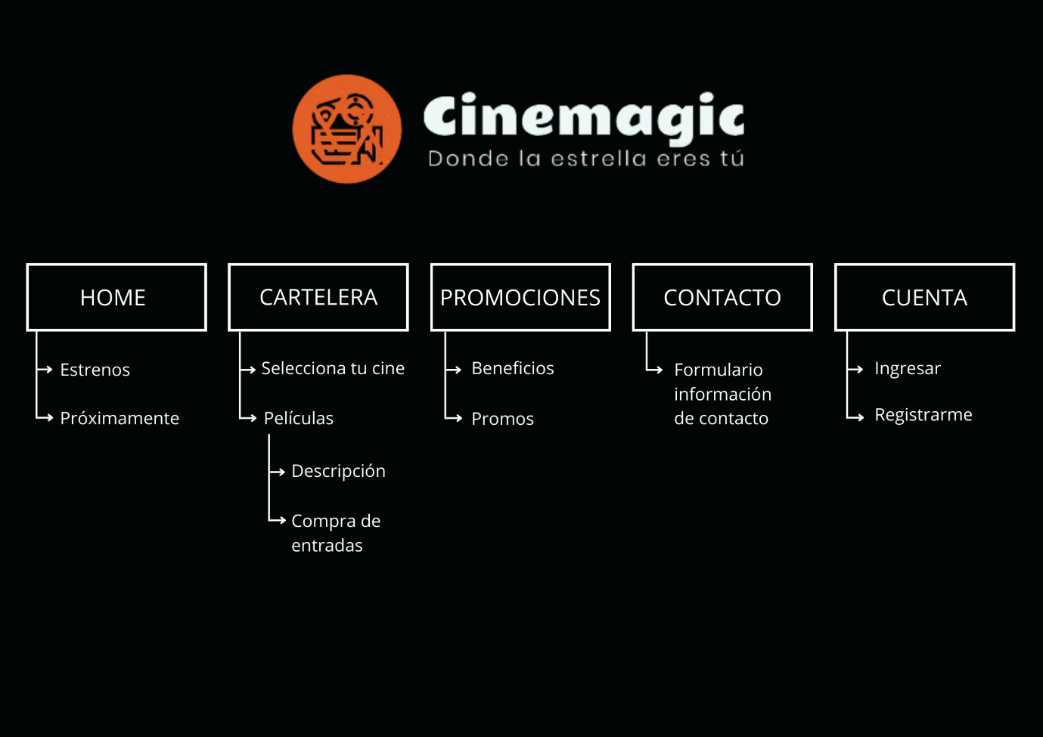

Wireframe

Home:

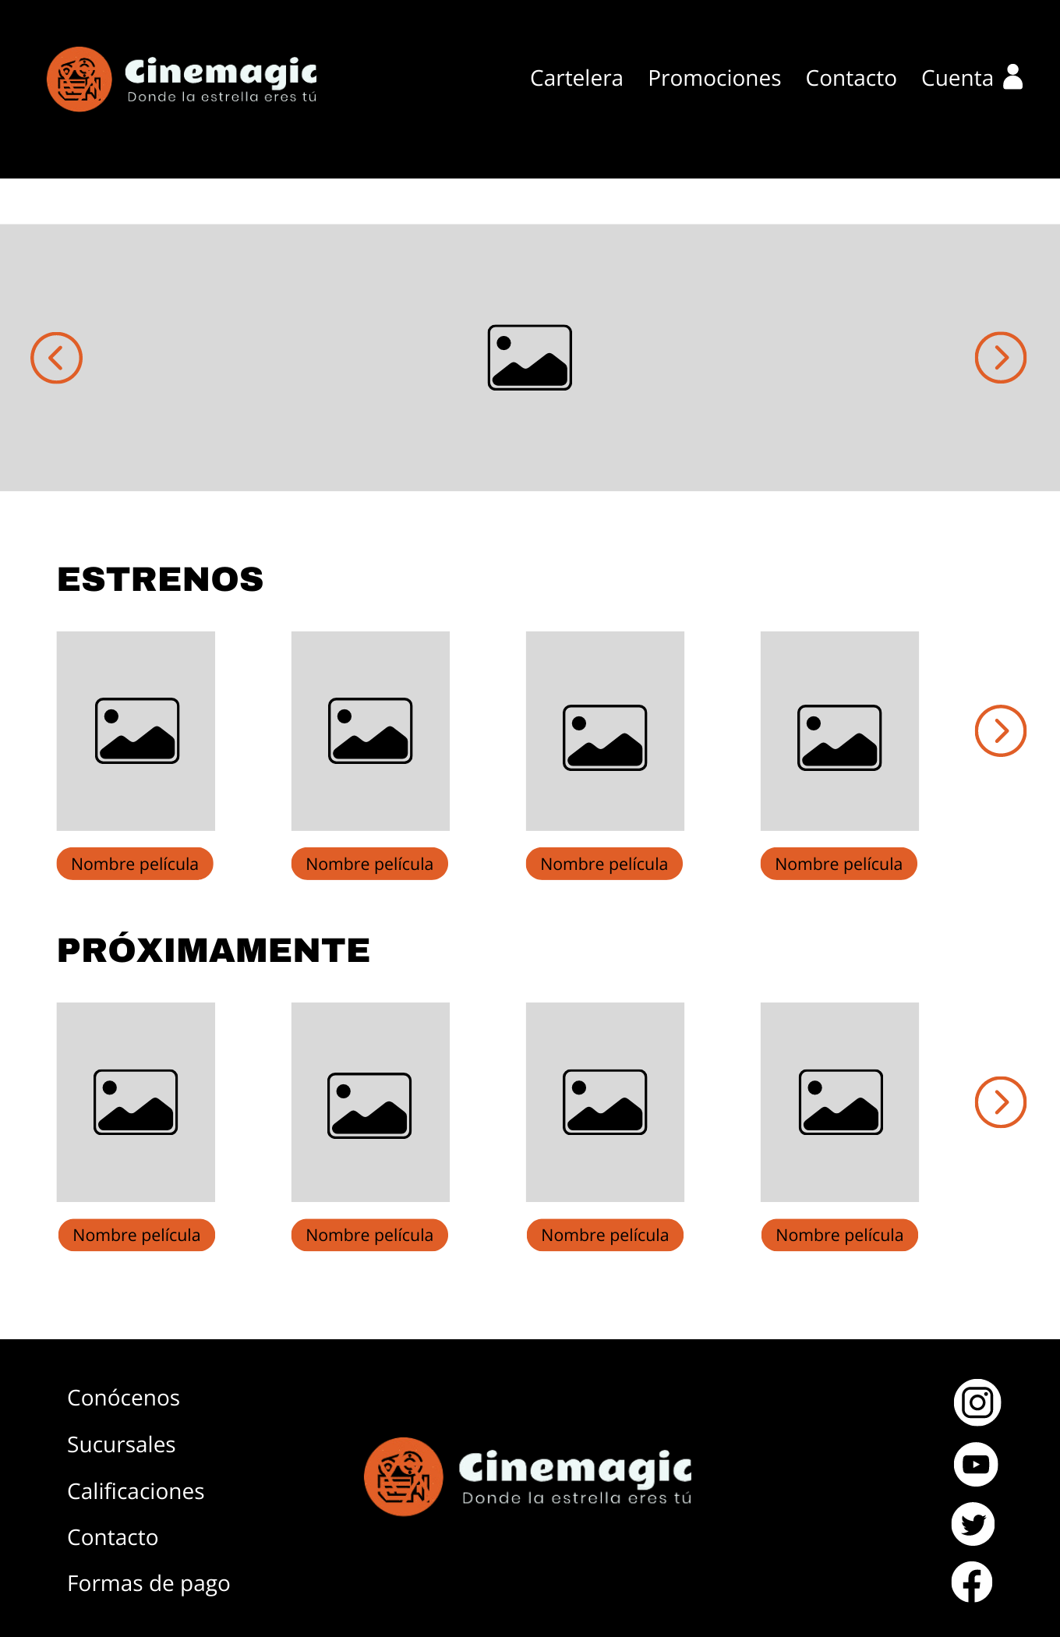

Cartelera:

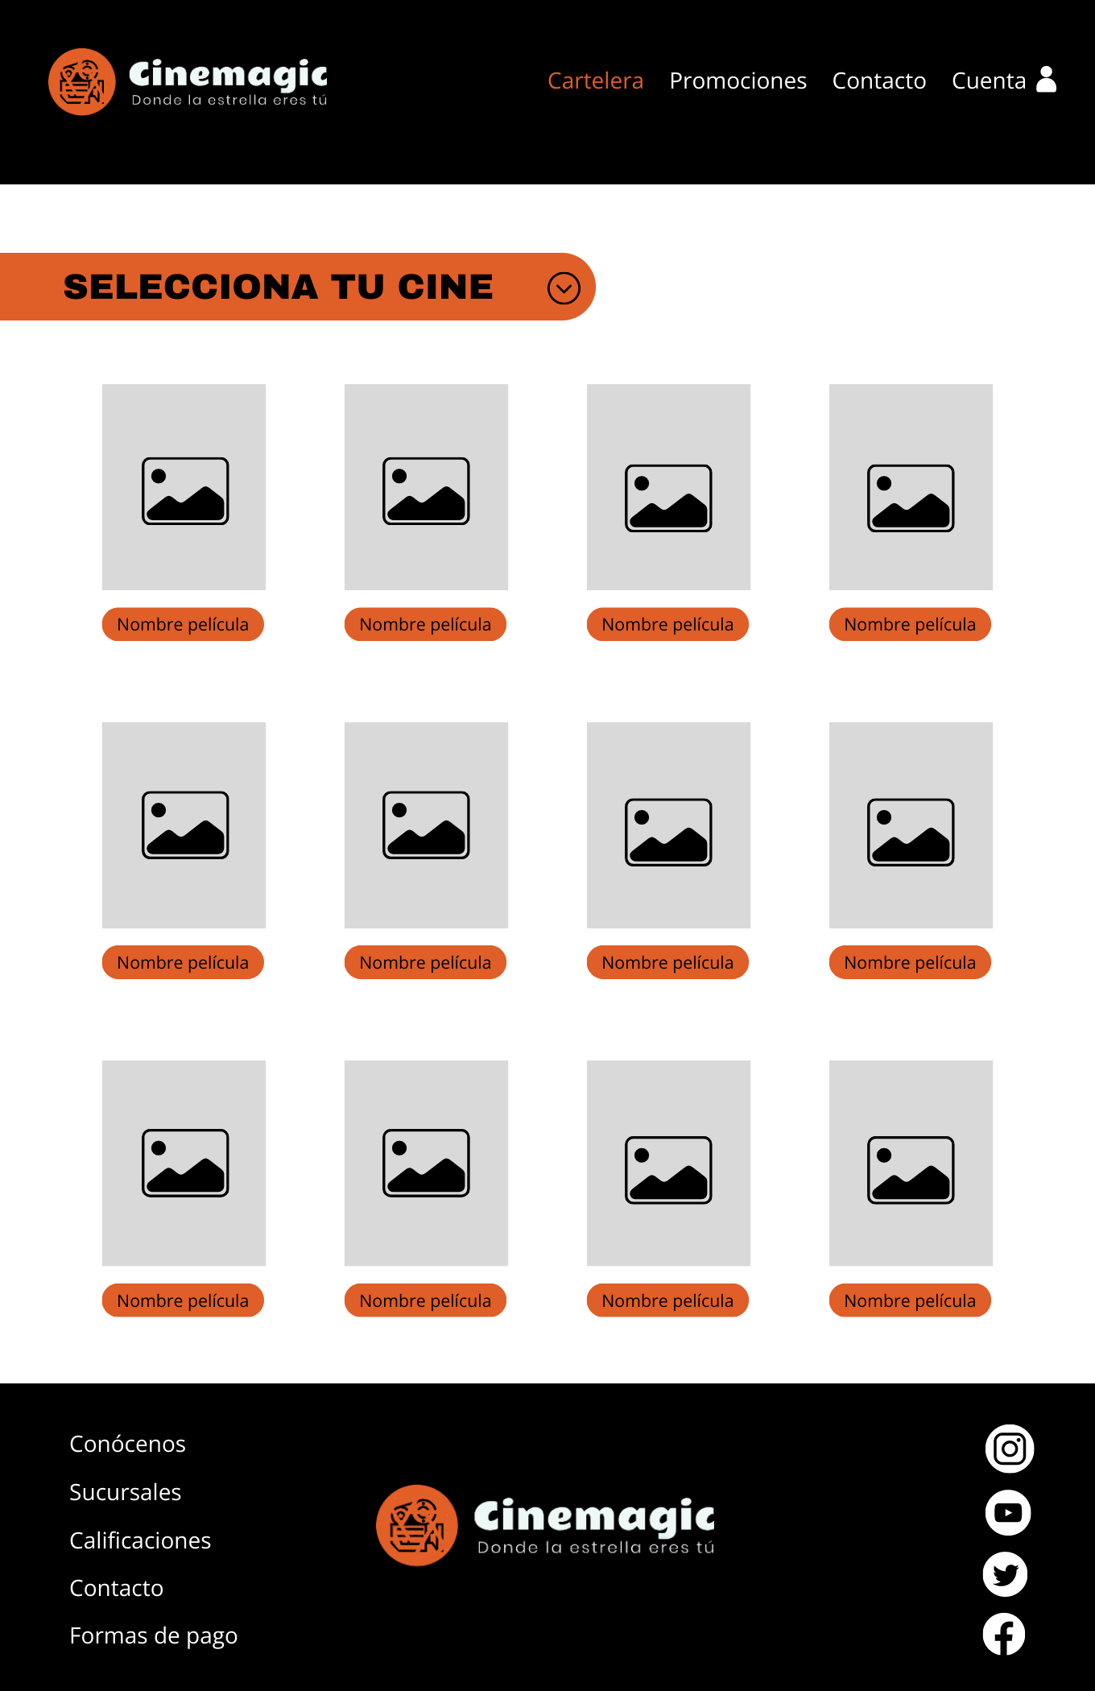

Promociones:

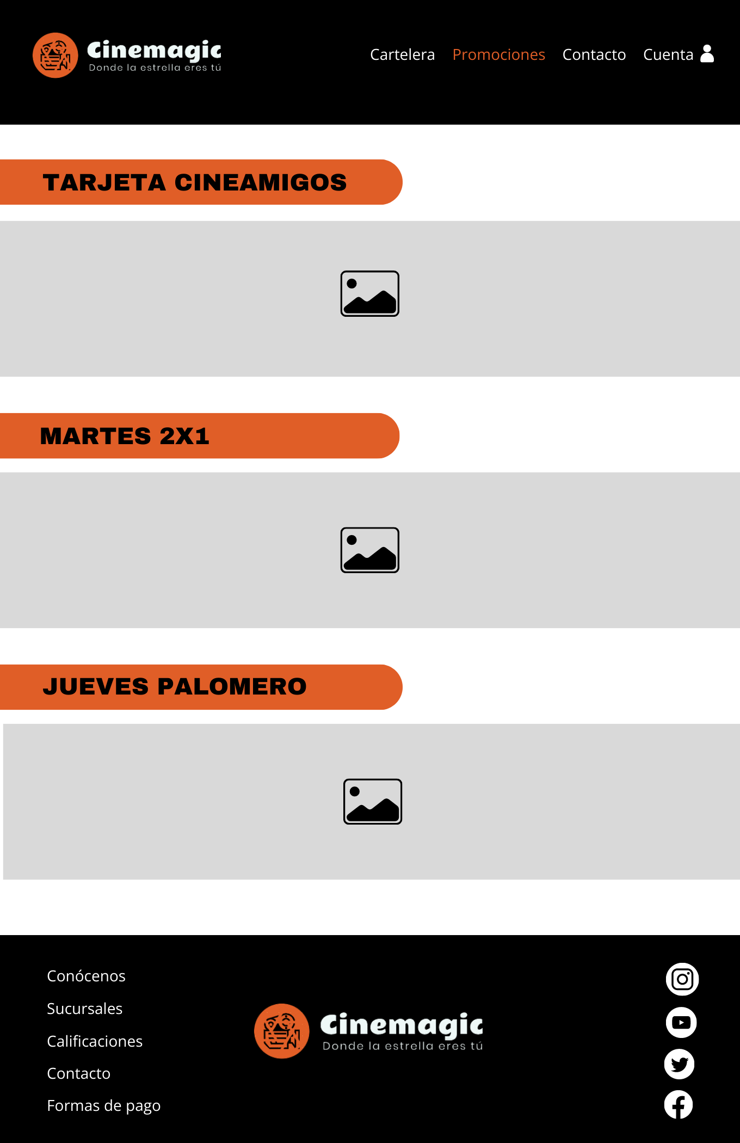

Contacto:

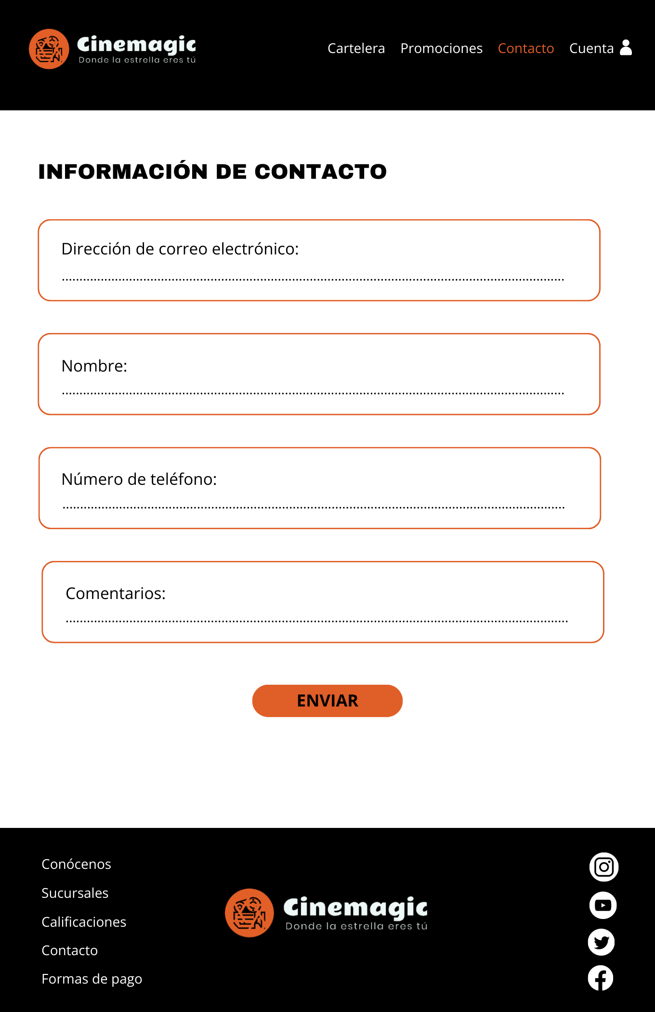

Cuenta:

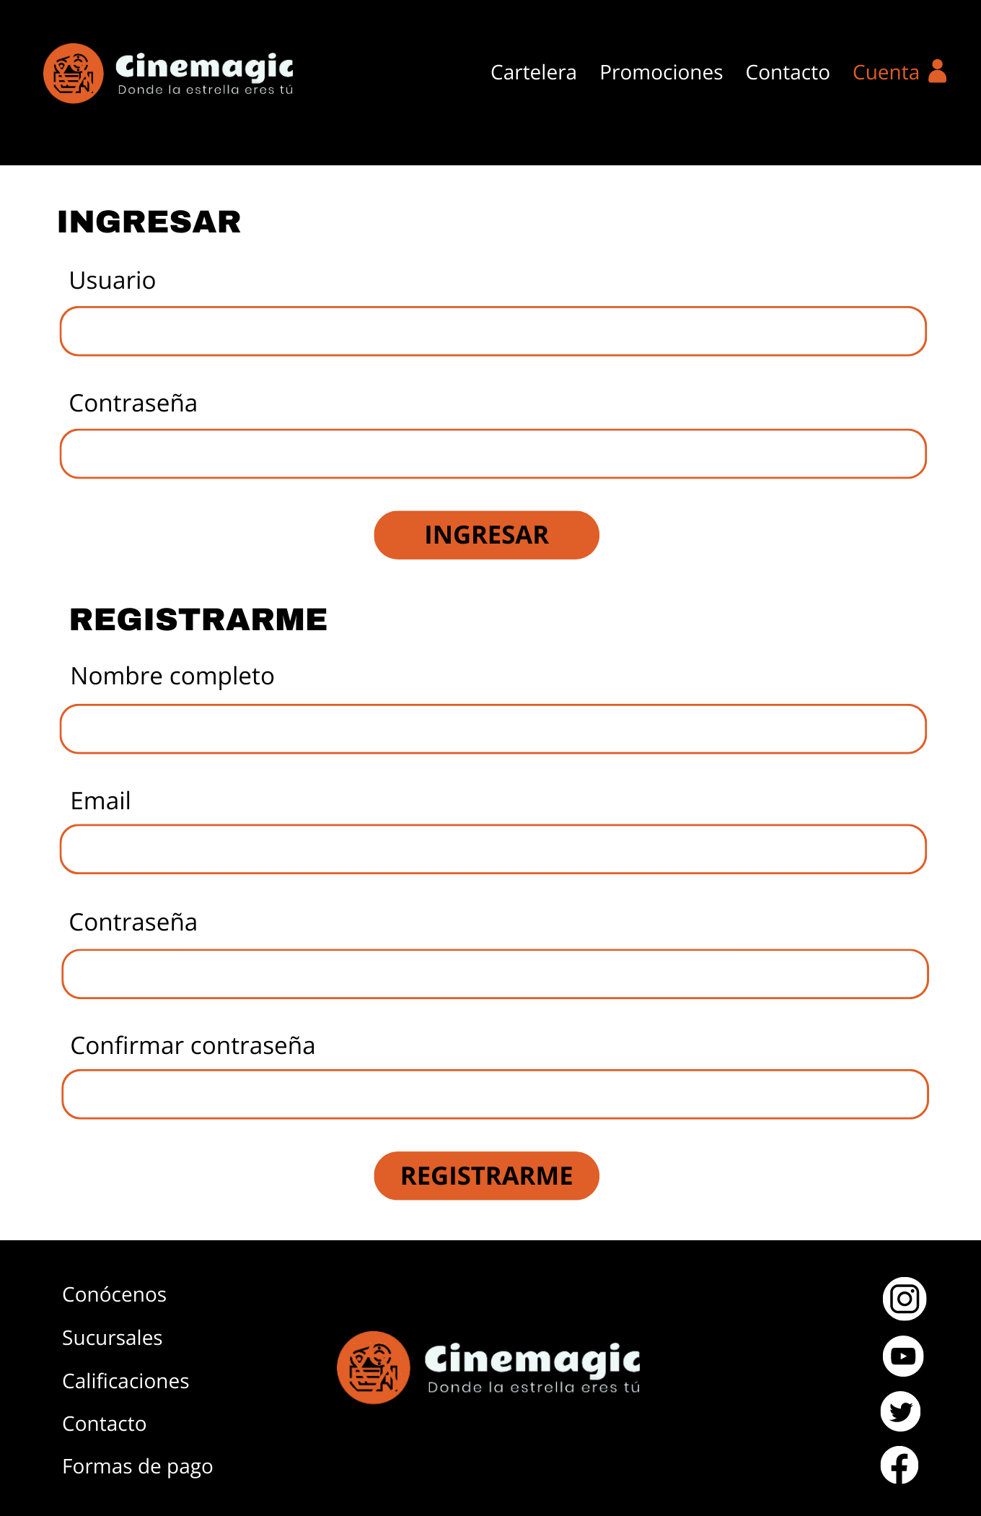

Idea rectora: Experiencia cinematográfica simplificada.